OPZ - gadżety reklamowe
Lp. | Produkt | Opis | Ilość sztuk | Cena brutto
1 | Słuchawki bezprzewodowe douszne | Bezprzewodowe słuchawki douszne BT 4,1 w etui, ładowanie przez USB, wymiary: 4,5x6,8x2,2cm. Kolor biały. Na etui logo Akademickiego Centrum Sportowego oraz napis w dwóch liniach Akademickie Centrum Sportowe AMW’ w jednej linii, pod spodem www. acs.amw.gdynia.pl – napisy i logo w kolorze czarnym | 50
2 | Stacja pogodowa | Stacja pogodowa z zegarem, temperaturą, wilgotnością powietrza, front bambusowy, wymiary 8,5x12x5 cm  Napis w górnej lub środkowej części „Akademickie Centrum Sportowe Akademii Marynarki Wojennej” | 100
3 | Notatnik A5 | Notatnik z materiałów z recyklingu, rozmiar A5., wymiary 14,4x21x08cm. Na przedniej okładce na środku logo Akademickiego Centrum Sportowego, kolor czarny. Na dole napis Projekt współfinansowany ze środków programu „Społeczna odpowiedzialność nauki” Ministerstwa Edukacji i Nauki nr projektu SONP/SP/514376/2021 | 100
4 | Zestaw do notatek-karteczki samoprzylepne „dymek” | Zestaw do notatek z karteczkami samoprzylepnymi, kształt „dymek”, wymiary 10,8x8,5x2,5cm. Okładka kartonowa, całość spięta kółkami. Na przedniej okładce logo akademickiego Centrum Sportowego AMW kolor czarny. Z tyłu napis Projekt współfinansowany ze środków programu „Społeczna odpowiedzialność nauki” Ministerstwa Edukacji i Nauki nr projektu SONP/SP/514376/2021 | 100
5 | Smycz | Smycz z karabińczykiem na końcu, kolor biały, szerokość 2,2 cm. Nadruk jednostronny zawierający logo Akademickiego Centrum Sportowego AMW oraz napis w dwóch liniach Akademickie Centrum Sportowe Akademii Marynarki Wojennej, kolor nadruku granat | 300
6 | Korkowy zestaw piśmienniczy, długopis i pióro | Zestaw składający się z dwóch elementów, długopisu i pióra wraz z opakowaniem. Materiał – korek. Wymiary 18x5,6x3,1 cm. Na opakowaniu, pudełku logo Akademickiego Centrum Sportowego AMW oraz napis w dwóch liniach Akademickie Centrum Sportowe Akademii Marynarki Wojennej oraz napis Projekt współfinansowany ze środków programu „Społeczna odpowiedzialność nauki” Ministerstwa Edukacji i Nauki nr projektu SONP/SP/514376/2021 – mniejszą czcionką. Wszystkie napisy i logo w kolorze czarnym | 50
7 | Długopis | Długopis metalowy „tauch pen”, z poduszeczką do obsługi ekranów dotykowych. Kolor granatowy. Napis biały, jednostronny „Akademickie Centrum Sportowe AMW’ w jednej linii, pod spodem www. acs.amw.gdynia.pl | 300
8 | Torba papierowa | Torba z papieru z recyklingu, kolor jak papier pakowy, wymiary 25z31x11cm. Nadruk jednostronny. Rączki ze sznurka. Na środku logo Akademickiego Centrum Sportowego, kolor czarny. Na dole napis Projekt współfinansowany ze środków programu „Społeczna odpowiedzialność nauki” Ministerstwa Edukacji i Nauki nr projektu SONP/SP/514376/2021 | 200
9 | Brelok na klucze z zawieszką | Brelok na klucze z kółkiem, zawieszka w formie tasiemki. Wymiary 2,5x12x0,2cm. Na zawieszce-tasiemce napis Akademickie Centrum sportowe AMW w jednej linii, w drugiej linii www.acs.amw.gdynia.pl. Tasiemka kolor granatowy, napis kolor biały. | 100
10 | Kubek podróżny 350 ml | Kubek podróżny 350 ml, lekki, trwały i wielokrotnego użytku, wykonany z nadającego się w 100% do recyklingu materiału PP, silikonowy uchwyt, zakręcane wieczko, odporny na temperaturę do 100 stopni Celsjusza. Wymiary: 11,8 x Ø 9 cm. Kolor biały. Nadruk w kolorze granatowym logo Akademickiego Centrum Sportowego AMW oraz napis w dwóch liniach Akademickie Centrum Sportowe Akademii Marynarki Wojennej | 100
11 | Wodoodporne etui wielofunkcyjne | Wodoodporne etui na dokumenty, telefon komórkowy na sznurku do noszenia na szyi. Wymiary: 9,5x23cm. W miejscu dostępnym na dole logo Akademickiego Centrum Sportowego AMW oraz napis w dwóch liniach Akademickie Centrum Sportowe AMW, www.acs.amw.gdynia.pl. Napis i logo w kolorze czarnym | 100
12 | Apteczka w pokrowcu | Apteczka w pokrowcu, zawierająca 7 elementów, wymiary12,3x10x2x3,2cm. Materiał poliester, pokrowiec zamykany na zamek błyskawiczny. W dolnej części pokrowca logo Akademickiego Centrum Sportowego AMW oraz napis w dwóch liniach Akademickie Centrum Sportowe Akademii Marynarki Wojennej oraz napis Projekt współfinansowany ze środków programu „Społeczna odpowiedzialność nauki” Ministerstwa Edukacji i Nauki nr projektu SONP/SP/514376/2021. Wszystkie napisy i logo w kolorze czarnym | 100
13 | Grawitacyjny samochodowy uchwyt do telefonu | Wymiary 11,4x4,5x8,5 cm, materiał plastik. Kolor czarny i granatowy. Na części środkowej logo Akademickiego Centrum Sportowego AMW | 100

Pozycja 2
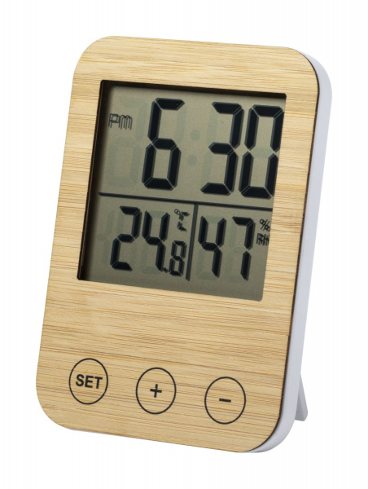
Pozycja 3
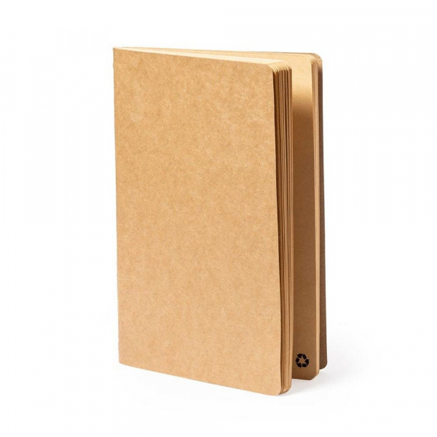

Pozycja 4
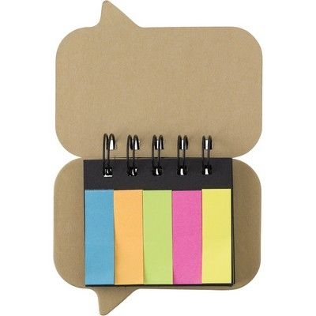
Pozycja 6
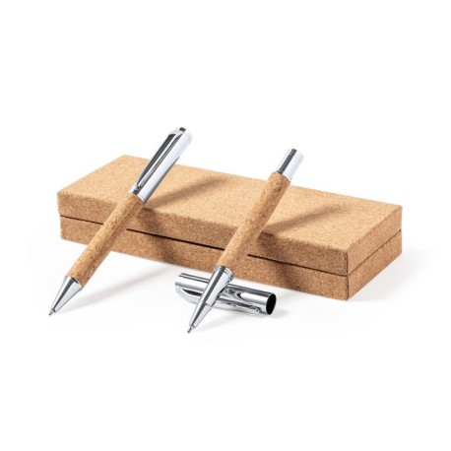
Pozycja 7
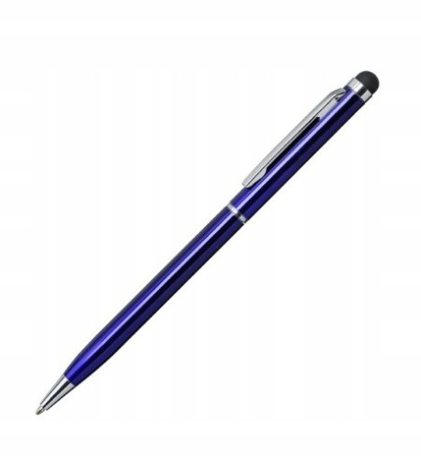
Pozycja 8
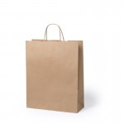
Pozycja 9
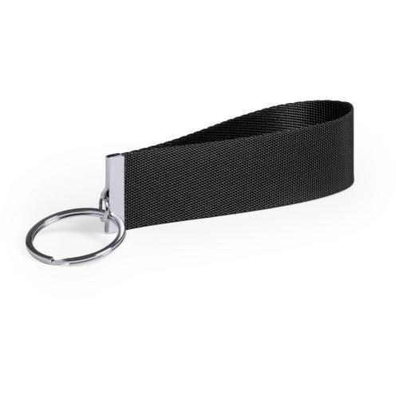
Pozycja 10
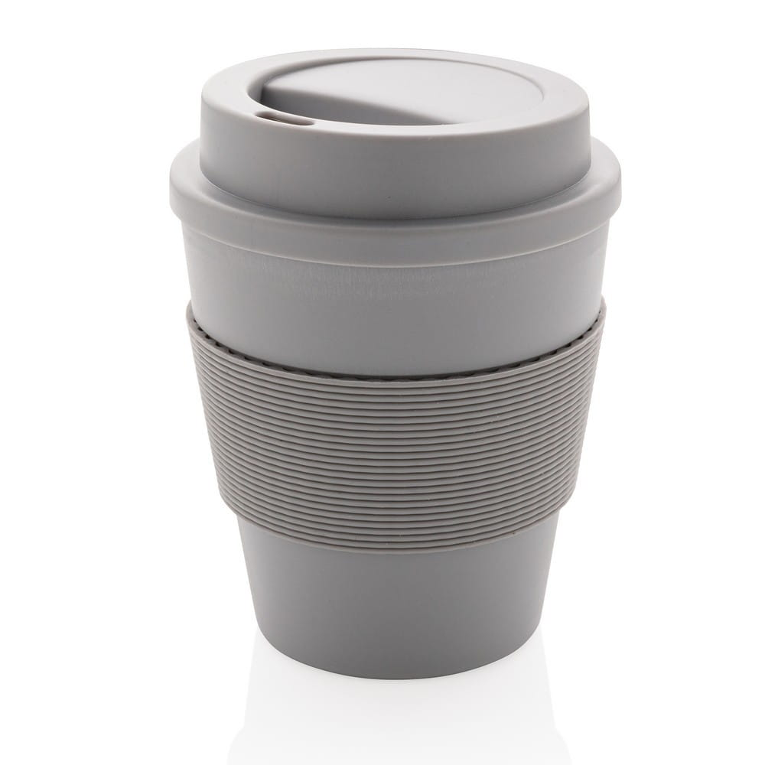

Pozycja 11
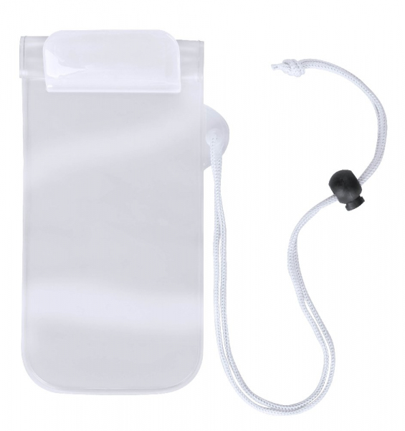
Pozycja 12

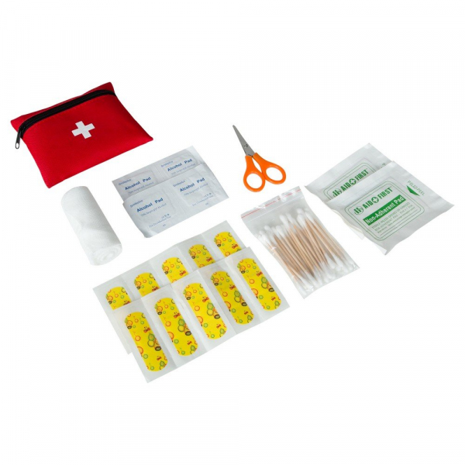

Pozycja 13
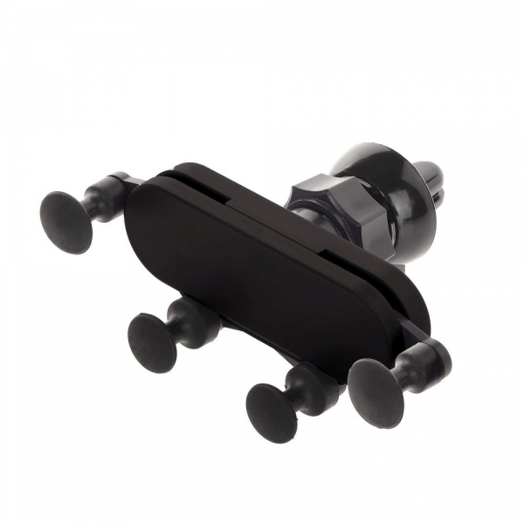

Logo ACS
